
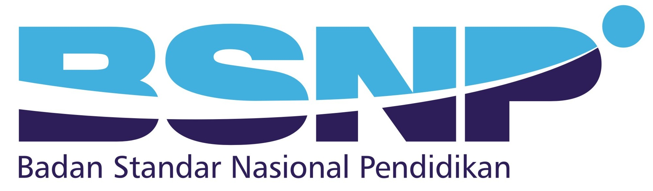
Paket
1
DOKUMEN NEGARA

UJIAN NASIONAL
TAHUN PELAJARAN 2015/2016

SOAL UJIAN PRAKTIK KEJURUAN

Satuan Pendidikan : Sekolah Menengah Kejuruan
Kompetensi Keahlian : Usaha Perjalanan Wisata
Kode : 4409
Alokasi Waktu : 5 jam
Bentuk Soal : Penugasan Perorangan

I. PETUNJUK

- Buatlah 2 pilihan program perjalanan wisata untuk Bapak Satrio Piningit
- Dengan berbagai macam sumber informasi desainlah itinerary sesuai dengan permintaan konsumen
- Buatlah surat proposal untuk konsumen yang terdiri dari surat penawaran berisi program perjalanan wisata berikut itinerary, alokasi waktu dan harga yang ditetapkan
- Simpan berkas tersebut dalam folder agar sewaktu-waktu bisa di buka kembali dan bisa dibagikan kepada atasan maupun kolega yang membutuhkan sebagai referensi
- Semua komponen perjalanan dan harganya (transportasi, akomodasi, atraksi) semuanya adalah riil sesuai dengan tanggal Anda membuat reservasi
- Diketik dengan Microsoft Word

ii. DAFTAR PERALATAN, KOMPONEN, DAN BAHAN

No. | Nama  Alat/Komponen/Bahan | Spesifikasi | Jumlah | Keterangan
1 | 2 | 3 | 4 | 5
1.  2.  3.  4. | Alat  Seperangkat computer  Printer  Buku panduan wisata  Buku telepon | Terhubung internet | 1 set  1 set | optional
1.  2. | Bahan  Kertas  Tinta printer | HVS 70 gr A4 | ½ rim

III. SOAL/TUGAS
Bpk. Satrio Piningit merupakan General Manager dari PT Mekar Sejahtera, suatu perusahaan yang bergerak di bidang konstruksi dan real estate yang cukup terkenal dan memiliki kantor pusat di Jakarta. Dalam program penyegaran para junior manager yang berjumlah 20 orang diadakan lah acara wisata di kota Yogyakarta dan sekitarnya yang akan berlangsung di antara minggu ke 3 dan ke 4 bulan Mei 2016.

Bpk. Satrio Piningit menyampaikan detail permintaan sebagai berikut :
- Program terdiri dari 3 hari 2 malam full tour dengan pemandu
- Return ticket CGK-JOG-CGK menggunakan maskapai penerbangan katagori full service airline
- Akomodasi Hotel bintang 4 atau setara, 1 kamar 1 tamu
- Destinasi dan atraksi wajib : Candi Borobudur, Candi Prambanan, Komplek Ratu Boko, Pantai Indrayanti, Kraton Yogyakarta, Jeep Tour Merapi dan Sendratari Ramayana 9pilihan yang lain diserahkan kepada tour planner)
- Permintaan khusus : terdapat satu kali jamuan makan malam di kafe dengan hiburan musik
- Biaya per pax berkisar pada Rp. 7.500.000,-

SELAMAT dan SUKSES

